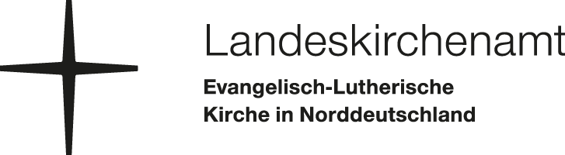

Abkündigungen für Sprengelkollekten und verbindliche landesweite Kollekten der Evangelisch-Lutherischen Kirche in Norddeutschland im Monat Juli 2026

Landeskirchenweite Kollekte am 05. Juli 2026 (5. Sonntag nach Trinitatis)
Kollekte für den Hauptbereich Gottesdienst und Gemeinde – Aus- und Fortbildung für Ehrenamtliche
Wir erbitten heute Ihre Kollekte für die Aus- und Fortbildung von Ehrenamtlichen in der Nordkirche.
Der Hauptbereich Gottesdienst und Gemeinde der Nordkirche unterstützt mit vielfältigen Angeboten Haupt- und Ehrenamtliche in ihrem Engagement für ihre Kirche und ihre Gemeinde.
Ein Schwerpunkt liegt auf der Aus- und Fortbildung von Ehrenamtlichen, die sich in besonderer Weise für das Leben unserer Kirche engagieren und dafür eine fundierte Ausbildung benötigen. Sie bereichern unsere Gemeinden durch ihr Engagement. Neben Zeit und Begabung braucht es für viele dieser Dienste eine qualifizierte Schulung oder Ausbildung, um sie gut und verantwortungsvoll ausüben zu können.
In den vergangenen Jahren sind die Kosten für solche Aus- und Fortbildungen stark gestiegen – insbesondere durch höhere Preise in Tagungshäusern sowie deutlich gestiegene Ausgaben für Verpflegung.
Die Kollekte unterstützt die Finanzierung von Aus- und Weiterbildungen für engagierte Christinnen und Christen, zum Beispiel:
- Kurse in Chorleitung oder Bläserchorleitung,
- die Ausbildung zur Prädikantin oder zum Prädikanten,
- die Weiterbildung zur Geistlichen Begleiterin oder zum Geistlichen Begleiter,
- Weitere Schulungen, die das geistliche Leben und die Gemeinschaft in unseren Gemeinden stärken.
Mit Ihrem Beitrag ermöglichen Sie es, die Teilnehmer:innenbeiträge für die Kurse zu senken.
Wir danken Ihnen herzlich für Ihre Unterstützung!

13.02.2026

